Научная статья
УДК ______

РАЗРАБОТКА СИСТЕМЫ УПРАВЛЕНИЯ ЗАДАЧАМИ В РАМКАХ ПРОЕКТНО-ТЕХНОЛОГИЧЕСКОЙ ПРАКТИКИ БАКАЛАВРОВ ПО СПЕЦИАЛЬНОСТИ 09.03.01 «ИНФОРМАТИКА И ВЫЧИСЛИТЕЛЬНАЯ ТЕХНИКА»

Роман Михайлович Суворов¹, Семён Сергеевич Адаменко², Артем Евгеньевич Гневнов³, Николай Николаевич Жуков⁴
^{1,2,3,4}Российский государственный педагогический университет им. А. И. Герцена, Санкт-Петербург, Россия
¹webbbsalad@gmail.com,
²semaadamenko1@gmail.com,
³gnevnov2016@gmail.com,
⁴nzhukov@herzen.spb.ru, https://orcid.org/0000-0002-5641-1613

Аннотация. Разработка Telegram-бота является комплексной задачей, позволяющей оценить в рамках проектно-технологической практики совокупность сформированных компетенций, приобретенных навыков и знаний студентами бакалавриата по специальности 09.03.01 «Информатика и вычислительная техника». В данной статье представлено практическое руководство по разработке системы управления задачами на базе Telegram-бота. Рассмотрены ключевые аспекты проектирования архитектуры, реализация функциональности и интеграция с популярным мессенджером.
Ключевые слова: практика, Telegram-бот, система управления задачами, Go, SQLite
Для цитирования: Суворов Р. М., Адаменко С. С., Гневнов А. Е., Жуков Н. Н. Разработка системы управления задачами в рамках проектно-технологической практики бакалавров по специальности 09.03.01 «Информатика и вычислительная техника» // Современное образование: традиции и инновации. 2025. № 4. С.
Original article
DEVELOPMENT OF A TASK MANAGEMENT SYSTEM WITHIN THE PROJECT AND TECHNOLOGICAL PRACTICE BY BACHELOR STUDENTS OF 09.03.01 “COMPUTER SCIENCES AND COMPUTER ENGINEERING” PROGRAM

Roman M. Suvorov¹, Semyon S. Adamenko², Artem E. Gnevnov³, Nikolai N. Zhukov⁴
^{1,2,3,4}The Herzen State Pedagogical University of Russia, Saint Petersburg, Russia
¹webbbsalad@gmail.com
²semaadamenko1@gmail.com
³gnevnov2016@gmail.com
⁴nzhukov@herzen.spb.ru, https://orcid.org/0000-0002-5641-1613

Abstract. The development of a Telegram bot is a complex task which could be used to evaluate, within the project and technological practice, the totality of competencies, acquired skills and knowledge by bachelor's degree students of 09.03.01 "Computer Science and Computer Engineering" program. This article provides a practical guide to developing a task management system based on a Telegram bot. It covers key aspects of architectural design, functionality implementation, and integration with the popular messaging platform.
Keywords: practice, Telegram bot, task management system, Go, SQLite
For citation: Suvorov R. M., Adamenko S. S., Gnevnov A. E., Zhukov N. N. Development Of A Task Management System Within The Project And Technological Practice By Bachelor Students Of 09.03.01 “Computer Sciences And Computer Engineering” Program // Modern education: traditions and innovations. 2025. no. 4. P. .

Разработка Telegram-бота является комплексной задачей, позволяющей оценить в рамках проектно-технологической практики совокупность сформированных компетенций, приобретенных навыков и знаний студентами бакалавриата по специальности 09.03.01 «Информатика и вычислительная техника». Данная задача предполагает выполнение основных этапов создания программного продукта таких как сбор требований для составления технического задания, анализ и выбор инструментов для реализации, разработку, тестирование и отладку программного кода, выкладку (деплой) кода в промышленную среду (продакшен-среду). При выполнении разработки как группового задания несколькими студентами-практикантами в качестве методологии управления разработкой рекомендуется применять методологию SCRUM с использованием подхода DevOps. Предметная область, для которой разрабатывается приложение, относится к сфере управления задачами и проектами.
В современном мире разработчики часто сталкиваются с необходимостью создания систем управления задачами, и эффективное управление задачами является критически важным аспектом для успешной работы как отдельных специалистов, так и целых организаций. В данной статье мы рассмотрим практический подход к разработке такой системы с использованием Telegram в качестве основного интерфейса. Главной особенностью разрабатываемого решения является использование Telegram в качестве основного интерфейса взаимодействия с системой конечных пользователей. Это обусловлено тем, что большинство активных пользователей Интернет активно используют этот мессенджер в повседневной жизни, что значительно снижает порог входа в систему и повышает вероятность её активного использования. По данным портала vc.ru в 2025 году Telegram каждый месяц используют 90,5 миллионов россиян, что составляет 73,6 населения страны. В отличие от специализированных приложений и веб-интерфейсов, которые требуют дополнительной установки и обучения, Telegram-бот предоставляет привычный и интуитивно понятный способ взаимодействия. При разработке системы управления задачами важно учитывать следующие аспекты:
- необходимо реализовать систему ролей пользователей с различными правами доступа и функционалом;
- система должна обеспечивать полный цикл жизни задачи;
- приложение должно отправлять уведомления о новых задачах;
- система должна поддерживать работу с базой данных для хранения информации о задачах и пользователях;
- интерфейс бота должен быть интуитивно понятным и удобным для пользователей.
Процесс проектирования архитектуры приложения может включать создания набора диаграмм, визуализирующих функционал и позволяющих моделировать программный продукт в целом. На рисунке 1 представлена примерная структурная схема, демонстрирующая архитектуру приложения.
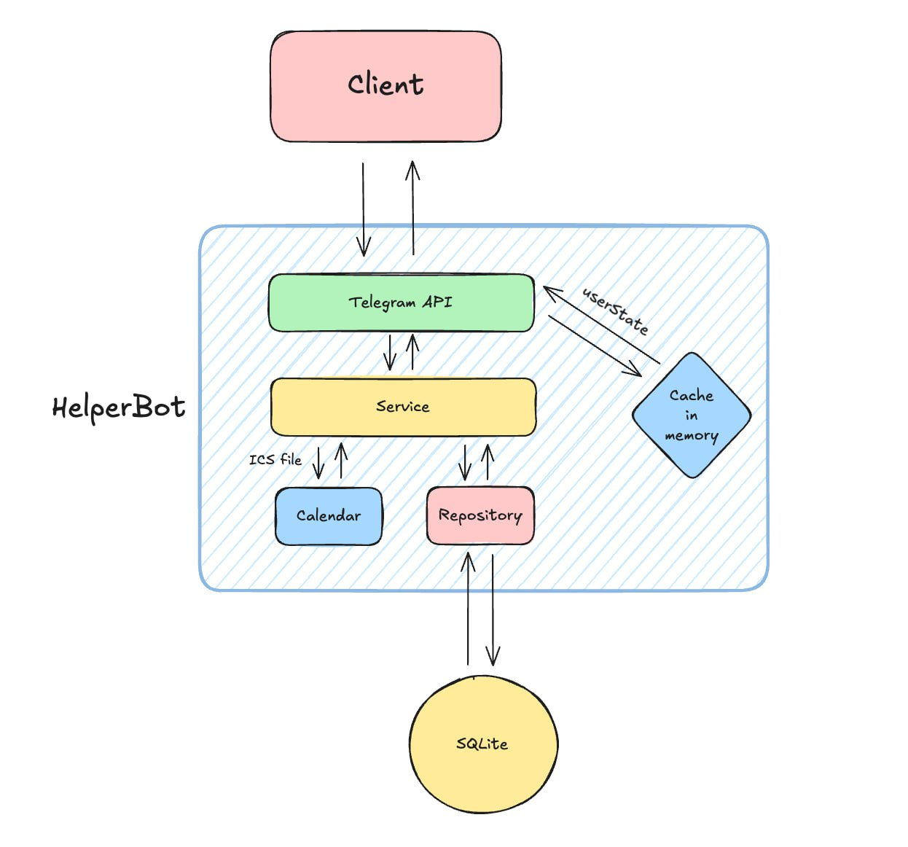
Рисунок 1. Архитектура приложения
Приложение построено с учетом ключевых принципов чистой архитектуры, что обеспечивает четкое разделение ответственности между слоями и упрощает поддержку и развитие системы. Основные слои приложения:
1. Слой репозиториев (repository):
- core: отвечает за базовые операции с данными, включая работу с пользователями и задачами;
- calendar: обеспечивает интеграцию с календарными приложениями через формат ICS.
2. Слой бизнес логики (service):
- реализует бизнес-логику приложения;
- обрабатывает логикой;
- обращается к слою репозитория.
3. Слой приложения (app):
- обрабатывает команды и сообщения от Telegram;
- управляет пользовательским интерфейсом;
- обеспечивает валидацию входных данных;
- обращается к слою бизнес логики.
Для разработки такого продукта может быть использован широкий спектр языковых решений, различные СУБД (реляционные и NoSQL-решения). Конкретные инструменты могут подбираться с учетом особенностей реализаций учебных программ студентов, их профессиональных навыков и знаний. В качестве рекомендаций можно предложить использовать языки Python или Go для разработки серверной части. В качестве СУБД рекомендуется использовать MySQL, MariaDB, PostgreSQL или SQLite.
Выбор конкретных инструментов для реализации проекта, который реализовывался в рамках весенней проектно-технологической практики в 2024 году и описанной в данной статье, был обусловлен следующими факторами:
- язык программирования Go был выбран благодаря его высокой производительности, простоте разработки и хорошей поддержке конкурентного программирования [2].
- SQLite [3] был выбран в качестве базы данных из-за его простоты использования, отсутствия необходимости в отдельном сервере и достаточной производительности для данного проекта.
- telebot [1] был выбран как платформа для взаимодействия с пользователями благодаря своей популярности и надежности.
- поддержка формата ICS (iCalendar) была добавлена для возможности экспорта задач в календарные приложения, что позволяет пользователям интегрировать задачи в свои привычные календари и получать напоминания через стандартные календарные приложения.
На рисунке 2 представлена диаграмма последовательности UML, позволяющая описать ключевые функции: создание заявки (задачи) и ввод дополнительных данных, сохранении заявки в БД.
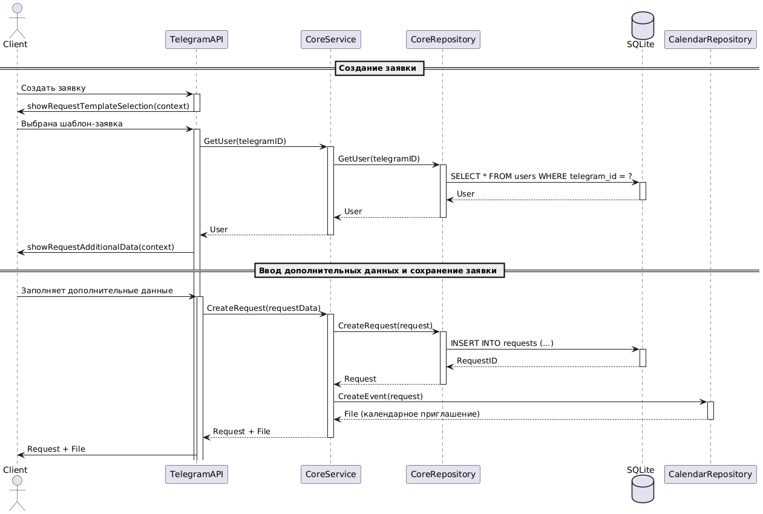
Рисунок 2. Диаграмма последовательности UML
Реализация системы уведомлений основана на механизме состояний пользователей, который позволяет отслеживать текущий контекст взаимодействия и отправлять релевантные уведомления. Данный механизм обеспечивает эффективное управление состояниями пользователей и позволяет системе сохранять состояние пользователя и отправлять контекстно-зависимые уведомления.
При проектировании пользовательского интерфейса были спроектированы и разработаны интерфейсы для основных сценариев взаимодействия пользователя с ботом:
- Меню админа
Администратор после входа видит набор кнопок взаимодействия
- Создание заявки
Пользователь выбирает тип проблемы (интернет, считыватель, окончились картриджи и т. д.), вводит дополнительные данные (модель принтера, описание) и подтверждает приоритет.
- Назначение заявки
Админ или диспетчер видит детали новой заявки (дата, учреждение, автор, описание) и может выбрать инженера-исполнителя из списка.
- Созданная заявка
После подтверждения бот отправляет сводку по заявке вместе с файлом календарного приглашения (*.ics) — удобно добавить событие в личный календарь.
- Просмотр заявки инженером
Инженер видит только свои назначенные заявки, может отметить выполнение («Выполнить заявку») или отменить действие.
Каждый из экранов представленных на рисунке 3 демонстрирует, как бот адаптирует интерфейс под роль пользователя и текущий шаг рабочего процесса.
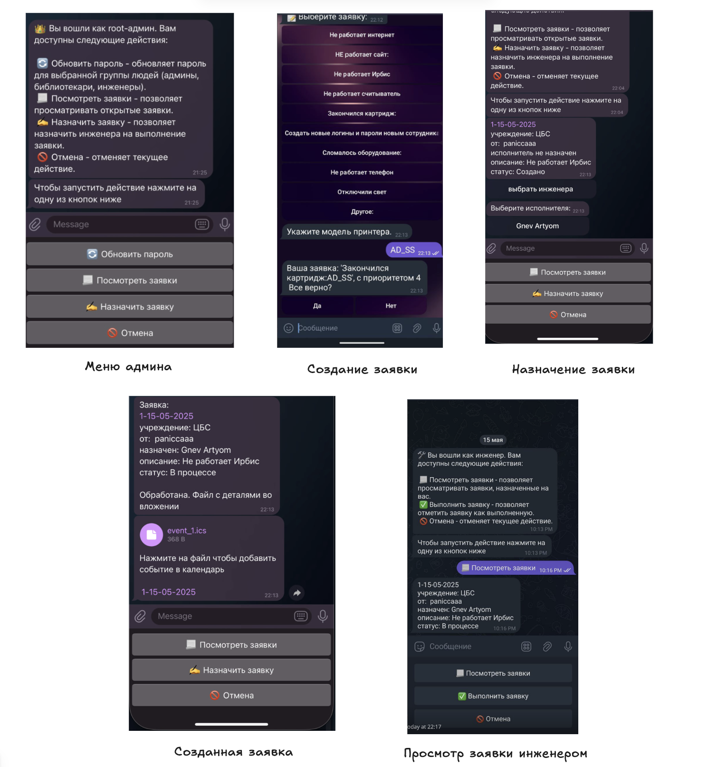
Рисунок 3. Основные экраны с интерфейсами приложения
Разработанное в рамках проектно-технологической практики студентами бакалавриата по специальности 09.03.01 «Информатика и вычислительная техника» приложение может быть использовано для управления задачами в небольшой организации. При необходимости, доработку функционала приложения можно продолжить в рамках следующей практики на основе отчетов по выполнению работы, разработанных авторами и опубликованного программного кода в репозитории GitLab по ссылке: http://80.249.147.211/practice-bot

Список источников
- Telebot // The Go Programming Language URL: https://pkg.go.dev/gopkg.in/telebot.v4#section-readme (дата обращения: 06.02.2025).
- Go // Build simple, secure, scalable systems with Go URL: https://go.dev/ (дата обращения: 06.02.2025).
- go-sqlite3 // sqlite3 driver for go that using database/sql URL: https://mattn.github.io/go-sqlite3/ (дата обращения: 07.02.2025).

